Логопедическое групповое занятие
Дата: 15.12.2021
Тема: «Дифференциация оптически сходных строчных письменных букв и-у в слогах, словах и предложениях»
Группа: обучающиеся по АООП варианта 7.1, 4 класс
Предметные образовательные результаты:
Образовательные задачи:
-умение дифференцировать строчные буквы и-у на письме,
-совершенствование звукобуквенного анализа и синтеза,
-обогащение словарного запаса,
-совершенствование грамматического строя речи.
Коррекционно-развивающие:
-развитие зрительной памяти,
-совершенствование внимания,
-формирование пространственных ориентировок,
-развитие тактильного восприятия,
-развитие ассоциативности мышления,
-совершенствование мелкой моторики.
Воспитательная: формирование ценности «договора» (принятая ценность на первое полугодие в ОК)
Метапредметные образовательные результаты:
Регулятивные:
-умение ставить цель,
-умение определять последовательность действий для решения учебной задачи и придерживаться плана,
-умение оценивать собственную деятельность.
Личностные:
-умения слушать друг друга,
-умение высказывать свои предложения,
-умение договариваться друг с другом,
-умение находить компромисс,
-умение оценивать личные достижения.
Коммуникативные:
-умение выстраивать диалог с педагогом и одноклассниками,
-учиться хвалить друг друга, обращаясь по имени.

Оборудование: компьютер, проектор, презентация к занятию, новогодняя ёлочка с елочными шарами, чудесный мешочек с буквами и-у, фразы для планирования, пушистые проволочки, карточка с недописанными элементами букв и-у, зашифрованные слоги, слова-синонимы с пропущенными буквами и-у, карточки с предложениями.

Сценарий урока
- Актуализация.
-Здравствуйте!
-Посмотрите на изображение на слайде.
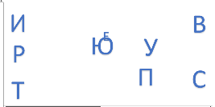
Называю расположение букв, обучающиеся записывают: букву, которая находится под буквой «У», затем букву, которая находится над буквой «Т», буква, которая находится в левом верхнем углу, буква, которая находится в правом верхнем углу, буква, которая находится за буквой «Ю», буква, которая находится под буквой «Р», буква, которая находится в правом нижнем углу; буква, которая находится в левом нижнем углу; буква, которая находится над буквой «С»; буква, которая находится над буквой «П»; буква, которая находится перед буквой «Е» =ПРИВЕТСТВУЮ.
Обсуждаем лексическое значение слова.

2. Проблематизация. Создание ситуации затруднения, противоречия.
Игра «Чудесный мешочек» с буквами и-у. Обучающиеся определяют наощупь буквы, записывают в тетрадь. По итогу выполнения педагог показывает буквы. Выясняем, почему были ошибки и трудности в определении букв.

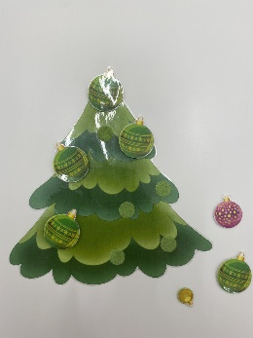
3. Целеполагание. Формулирование цели и описание образа результата.
- Как же будет звучать тема нашего занятия? («Буквы и-у»)
-Какую цель мы ставим? («Научится различать на письме буквы и-у»).

- Критерии оценки результата.
Ёлка с ёлочными шарами.
Договариваемся с обучающимися о критериях к каждому шарику (крупный шар-максимальный балл, какие критерии и т.д.)

- Планирование. Определение последовательности действий.
-Планирование по фразам, записанным полубуковкам.
Каждому выдаётся фраза из полубуковок. Обучающиеся зрительно восстанавливают фразу, называют и получают целостную фразу. Далее из фраз обучающимися составляется план занятия.
Примечание. Слабым обучающимся выдаётся фраза с отсутствующей нижней частью слова, более сильным обучающимся – с отсутствующей нижней частью.
Итоговый план демонстрируется на слайде. По итогам выполнения каждого пункта делается отметка о выполнении.
Фразы для восстановления | Готовый план
   | Минутка чистописания.  Сравнение букв.  Конструирование.  Различение букв между собой.  Различение букв в слогах.  Различение букв в словах.  Различение букв в предложениях.
- Основная часть
  - Игра «Угадай букву».
Цель: развитие тактильного восприятия.
Приём: прописать в воздухе букву и, затем-у. Прописать на левой ладошке правой рукой букву и, затем на правой ладошке левой рукой букву у. Загадать букву на спинках друг другу (пальчиком пишут на спинках букву и или у).
Проверка: поднять руку, если угадал букву.

  - Минутка чистописания.
Цель: развитие каллиграфических навыков
Приём: совместно с обучающимися придумываем показ, обучающиеся прописывают. Акцентируем внимание на каллиграфию.

  - Сравнение букв и-у. Соотнесение с символом для запоминания
Цель: развитие зрительного восприятия, ассоциативного мышления
Приём: рассмотрите буквы и-у, разделите их (разрежьте) на элементы, покажите, какими элементами они похожи, а какими различаются. Какие символы-помощники можно придумать, чтобы запомнить написание букв и-у. Давайте договоримся, какой символ выберем.
у и
  - Конструирование букв.
Цель: развитие мелкой моторики
Приём: из пушистых проволочек конструируем буквы и-у.
Проверка: взаимооценка (учиться хвалить друг друга, обращаясь по имени)

Физминутка: Игра «Попробуй-повтори» (кинезиологические упражнения»)

  - Дифференциация букв
Цель: развитие зрительного внимания, закрепление образа букв и-у.
Приём: записаны элементы, превратить (дописать) их в буквы и-у по инструкции: и, у, у, и, и, у, и, у, у, и, и, у. Затем продолжить последовательность самостоятельно.


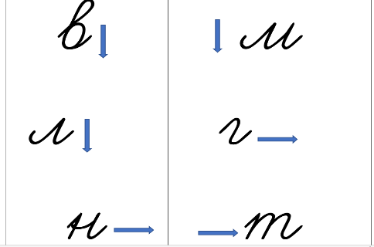
  - Дифференциация букв и-у в слогах.
Цель: развитие зрительного восприятия, зрительной памяти
Приём: устно расшифровать слоги, затем поиграть в игру «День-ночь» («день»-обучающиеся запоминают последовательность слогов, «ночь»-закрывают глазки, исчезает слог/слоги, «день»- называют исчезнувший слог/слоги; по итогу игры педагог убирает все слоги, обучающиеся записывают слоги в тетрадь)
Акцент на каллиграфическое письмо.
Проверка: каждый обучающийся проверяет свою работу.

- Дифференциация букв и-у в словах.
Цель: развитие звукобуквенного анализа, обогащение словарного запаса синонимами.
Приём: у каждого карточка с пропущенными буквами и-у, необходимо дописать эти буквы затем найти друга. Выясняем, по какому признаку будем находить друзей (синонимы). Договариваемся о том, кто будет первым.
Оценивание: в процессе выполнения.
_нформац_я-матер_ал, _зучен_е-_сследован_е, компром_сс-соглашен_е, мнен_е-представлен_е
- Работа с предложениями.
Цель: развитие логического мышления, грамматического строя речи
Приём: записать предложения, соединяя части из левого и правого столбика и согласовывая слова в них.
Оценивание: договориться с обучающимися, как будем проверять: в процессе выполнения или после завершения работы.
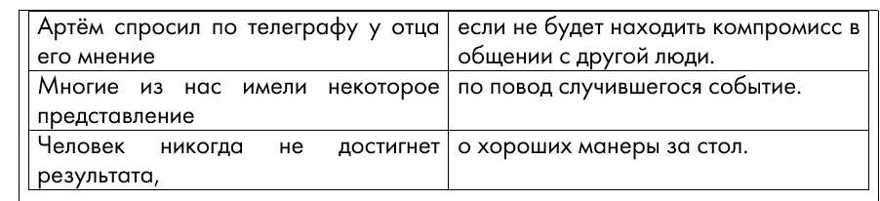
- Фиксация результата
Определение результата каждым обучающимся по критериям оценивания (новогодняя ёлочка)
- Рефлексия и перспектива.
Какие важные знания получены?
Где будут полезными?

Наглядный материал к занятию.
В
И

Ю
У
Е

Р

С
П

Т

в | м
л | г
н | т
_нформац_я |  | матер_ал
соглашен_е | компром_сс
_зучен_е | _сследован_е
мнен_е | представлен_е

Артём спросил по телеграфу у отца его мнение | если не будет находить компромисс в общении с другой люди.
Многие из нас имели некоторое представление | по повод случившегося событие.
Человек никогда не достигнет результата, | о хороших манеры за стол.

Сравнение букв

Конструирование
Различение букв между собой
Различение букв в слогах
Различение букв в словах
Работа над предложениями
Минутка чистописания

